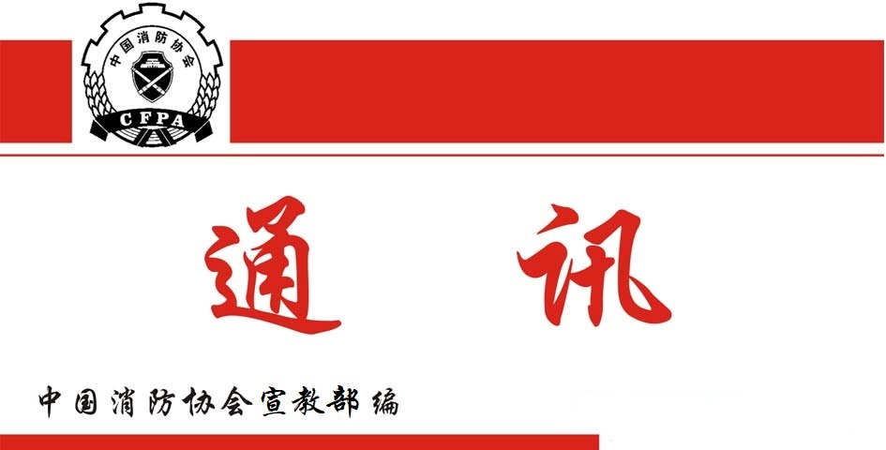

总第288期
2023年11月6日

【党建要闻】
为深入贯彻落实中社部《全国性行业协会商会第二批学习贯彻习近平新时代中国特色社会主义思想主题教育实施方案》，2023年10月31日上午，中国消防协会党支部组织全体员工进行了主题教育集中学习。
全体员工共同学习了习近平在中共中央政治局第九次集体学习关于《铸牢中华民族共同体意识 推进新时代党的民族工作高质量发展》的原文及《习近平著作选读》第一卷中《建设世界科技强国》的原著。学习中，两名同志结合本职工作和学习体会作了中心发言。
党支部书记曹忙根强调，要持续在学懂弄通做实习近平新时代中国特色社会主义思想上下功夫，坚持读原著、学原文、悟原理，进一步从中悟规律、明方向、学方法、增智慧，切实做到学思用贯通、知信行统一。
【工作动态】
●10月9日，在第二十届中国国际消防设备技术交流展览会开幕前夕，第12次中日韩三国消防协会联席会议在北京召开。中国消防协会会长陈伟明、日本消防协会会长秋本敏文、韩国消防安全院院长禹再凤出席会议。会议由中国消防协会副会长兼秘书长曹忙根主持。陈伟明会长代表中国消防协会对日韩嘉宾的到访表示热烈欢迎，并介绍了第二十届中国国际消防设备技术交流展览会的概况。三国消防协会领导分别介绍了近3年来各自的工作开展情况，对三国消防部门共同面临的消防防灾问题进行了探讨，并就下一步深化交流合作事项进行了协商。
中日韩三国消防协会联席会议，为推动三国民间消防业务交流与合作发挥重要作用，并列入了中国、韩国和日本三国政府共同参与的次区域合作内容及我国政府《中日韩合作白皮书》内容。此次三国消防协会联席会议，是因疫情原因中断3年交流后的首次会议。下届中日韩三国消防协会联席会议将于2024年在日本召开。
●10月10日，陈伟明会长会见香港消防处、澳门消防局、台湾中华消防协会。
●10月11日，陈伟明会长参观第二十届中国国际消防设备技术交流展览会法国展馆，并与法国消防协会会长让·保罗·博斯兰进行友好交谈。
●10月10-13日，为期4天的第二十届中国国际消防设备技术交流展览会, 在北京市顺义区中国国际展览中心新馆举行。国家消防救援局副局长周天出席开幕式，中国消防协会会长陈伟明致辞。
疫情后的首次中国国际消防展，主题“助力产业发展，服务消防救援”，备受国内外消防界关注，吸引了全球40多个国家、地区和国内广大生产厂商、检测机构、科研单位报名，最终确定1000余家单位、12000余件展品参展,展览总面积达14万平方米。境内外展商、展品规模空前，境外应邀观展嘉宾创新高，并带来了数量可观的买家团。
本届展会瞄准消防救援全产业链，集中展示全球新研发的各种消防救援产品与技术，提供了八大看点，即 ：实现重大业务需求全覆盖、国产高端消防救援装备综合效能显著提升、国内企业自主创新研发实力明显增强、智能制造在消防救援产业落地生根、智慧消防成为重头戏和新亮点、动态展示和消防实训同步实施、消防企业参与消防标准化工作的热情高涨、系列专题论坛聚焦消防救援。
展会期间，举办了智慧消防生态等系列专业高峰论坛，推出了创新产品颁奖典礼、灭火救援演示、全国消防员沙龙、中国消防协会会员沙龙、历届全国消防科普佳作展示等活动。
始于1986年的中国国际消防展， 由中国消防协会每两年举办一次，永久举办地北京。迄今已成功举办19届，是国内最具权威性和影响力的消防展会，跻身世界规模最大、展品最全、影响力最广的三大消防品牌展会之一，成为我国消防产品走出去、世界高新技术引进来的重要平台。
●10月10日上午，第二十届中国国际消防设备技术交流展览会开幕式上，中国消防协会副会长李引擎宣读《关于公布第二十届中国国际消防设备技术交流展览会创新产品技术评价结果的决定》，国内46家消防企业58项研发成果获创新产品证书。
创新产品技术评审，是中国消防协会开展的专业技术公益服务，通过客观评价和宣传推广推介新技术、新产品、新装备，加快创新成果的转化应用，助力产业高质量发展。
此次创新产品颁证单位负责人一致表示，一定珍惜荣誉，进一步加大科研投入，加大原始创新和集成创新力度，为壮大消防产业、服务消防救援做出新贡献。
●第二十届中国国际消防展，备受国内外消防界瞩目，吸引40多个国家和地区报名，255家境外企业参展。开幕式当天，来自澳大利亚、巴基斯坦、法国、日本、印度、印度尼西亚、韩国、马来西亚、泰国等国消防协会，俄罗斯紧急情况部、马来西亚国家消防救援局，以及我国港澳台消防界的120余名嘉宾应邀出席，观摩本届中国国际消防展，广泛开展技术交流。美国UL、英国LPCB、德国VDS等世界知名消防检测认证机构专门在展会上设立了展位，阿根廷、埃及、印度、俄罗斯、土耳其、阿联酋等国家还专门组织了买家团，与我国消防企业展商就技术引进、装备采购事宜进行广泛沟通。
●香港消防处副处长黄镇业、澳门消防局局长梁毓森、中国香港消防协会会长陈楚鑫、消防工程师学会香港分会副消防总长许伟明、台湾中华应急管理协会理事长、中华消防协会副理事长陈崇贤等50余名消防同仁，应主办方中国消防协会邀请来京，观摩第二十届中国国际消防展，并开展技术交流，广泛探讨加强区域性合作，借鉴各自专业优势，携手推动消防产业和消防安全事业高质量发展。
●2023年10月10日至11日，为期一天半的第三届智慧消防生态建设论坛圆满落下帷幕，现场聆听观摩和网上直播浏览的人数累计达到2.16万人次。
论坛主席、中国消防协会副会长李引擎研究员在开幕式致辞，国内外20位知名专家学者、企业代表围绕论坛主题“融合、共赢、服务、发展”，分别从智慧消防理念、应用技术、标准需求、商业模式、发展趋势和实践经验等维度进行了分享和交流。19家企业在第三届智慧消防生态建设论坛上共同签署了《智慧消防生态建设倡议书》。
●10月13日下午，土耳其驻华大使伊斯梅尔·哈克·穆萨一行，专程来到北京市顺义区中国国际展览中心新馆，观摩第二十届中国国际消防展。穆萨大使听取了主办方中国消防协会曹忙根副会长的介绍，就有关情况进行了交流。
穆萨大使表示，今天实地感受这届中国国际消防展规模之大、产品之全，为此土耳其派出了数量可观的买家团，与中国消防企业展商就技术引进、装备采购事宜进行广泛沟通。他还询问了下届中国国际消防展的展期，表示届时一定前来观摩。
穆萨大使于今年4月上任。6月14日，穆萨大使一行到访成都高新减灾研究所，在接受记者专访时表示，目前土中关系发展最快的两个领域是贸易和科技，希望两国在更广泛领域拓展交流合作。
●10月13日，中国科协决策咨询专家团队咨询能力提升研讨交流活动在北京举办。中国消防协会副会长、消防救援决策咨询专家团队首席专家李引擎、中国消防协会专家委员会办公室主任李国华代表中国消防协会参加了会议。李引擎代表消防救援决策咨询专家团队首席专家领取了中国科协聘书。
消防救援决策咨询专家团队，由中国消防协会专家委员会的基础上选聘，具有高层智库的显著特点：一是以首席专家为舵手，团队以中国工程院院士、清华大学教授范维澄和中国消防建筑科学研究院副总工程师李引擎研究员牵头，负责中国消防行业战略发展、重大项目攻关、课题研发、消防安全评估、咨询、项目产业化等技术问题，并承担传授消防技术、为消防行业培养技术骨干的任务；二是以综合救援队伍专家为骨干，消防救援决策咨询专家团队组建得到了应急管理部消防救援局高度重视，安排以国家消防救援局副局长周天为代表的6位高级工程师参加，并且涵盖了火灾预防、灭火救援、消防科技、消防装备等各专业；三是决策层次高，团队在首席专家和综合救援队伍专家的带领下，将对我国消防行业发展中全局性、战略性、综合性、前瞻性重大问题和热点、难点问题，积极承担和组织开展调查研究和咨询论证，根据需要及时提交行业与社会相关领域可行性发展研究报告等重要工作，共同推动整个消防救援行业的发展。
协会决策咨询专家团队将充分发挥专家智库沟通桥梁和协调作用，主动承担决策咨询任务、优化重点学科领域的布局、加强青年专家队伍的建设，积极向政府部门反映消防行业的共同需求和建议，面向企业和会员传达政府的政策要求，双向良性互动，同频共振、形成合力共同促进社会消防治理水平和能力的提升。
●10月25日，受中国消防协会领导委托，协会专家委员会办公室主任李国华一行，赴北京市顺义区消防救援支队慰问，对支队在第二十届中国国际消防展中给予的鼎力支持表示衷心感谢。

